Web框架之Django
学习目标和内容
- 能够描述Django的作用
- 能够使用Django创建应用
- 能够使用GET和POST请求方式进行传参
- 能够使用Django的函数式方法定义视图
- 能够进行Django的配置文件修改
- 能够基本使用Django的路由定义

Django相关介绍

什么是Django
web框架，指为解决一个开放性的问题而设计的具有一定约束性的架构。
一堆类库文件 有组织
是由python编写的，采用MTV模型。
Django官网：https://www.djangoproject.com/
框架的好处：
- 快速开发
- 简单易用
其他常见web框架：flask web.py Tornado

应用场景
快速搭建web应用 提供数据接口（API）
CMDB

安装部署应用
准备工作：
- 安装python环境 python3以上
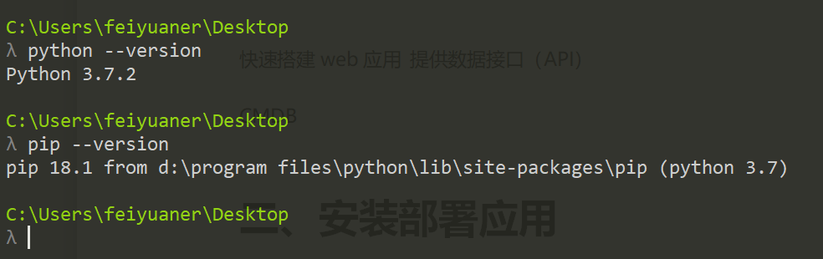
- 安装开发工具IDE Pycharm

安装Django

版本的选择
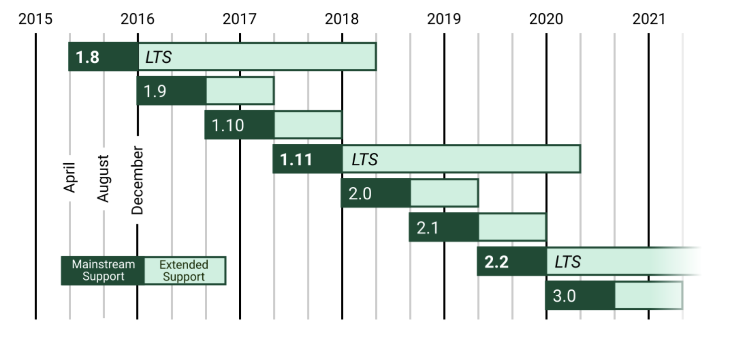
LTS：是长版本支持，一般我们选择都会选择LTS版本的，因为官方支持时间较长。

安装并创建项目
pip install django == 1.11.18
#跳转到目录 创建应用 目录根据实际情况选择
django-admin startproject mydjango
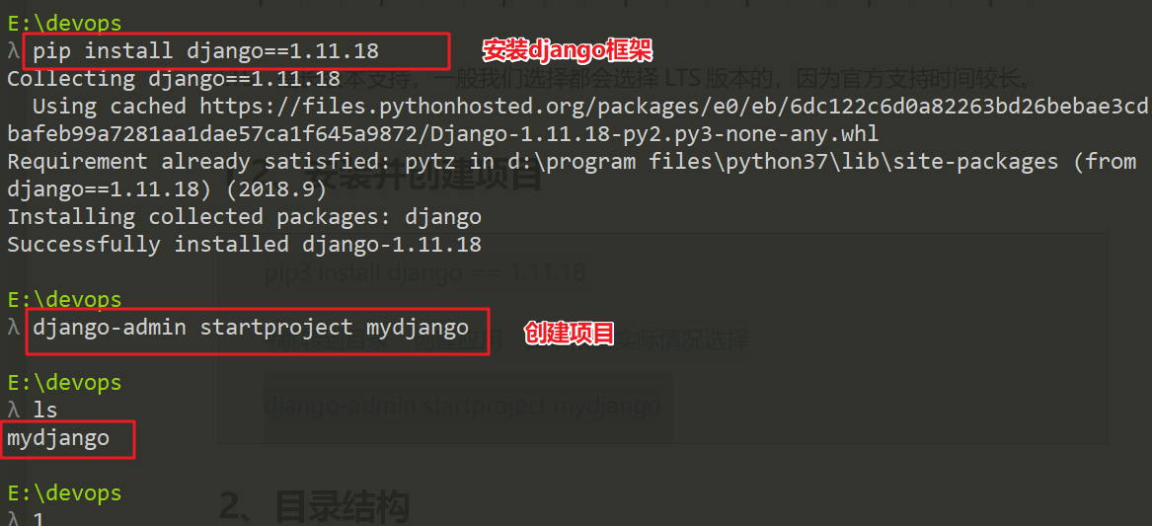

目录结构
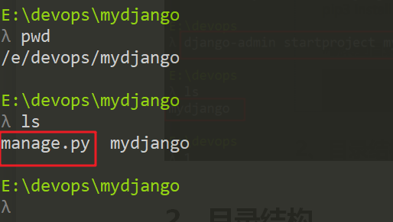
manage.py django项目里面的工具，通过它可以调用django shell和数据库等。
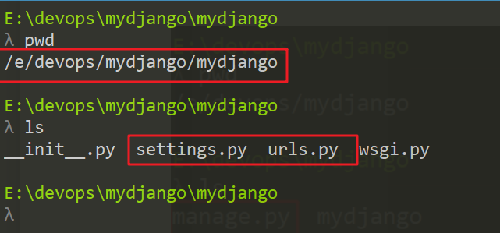
settings.py 包含了项目的默认设置，包括数据库信息，调试标志以及其他一些工作的变量。
urls.py 负责把URL模式映射到应用程序。

创建新应用
使用manage.py文件，创建应用。
python manage.py startapp blog
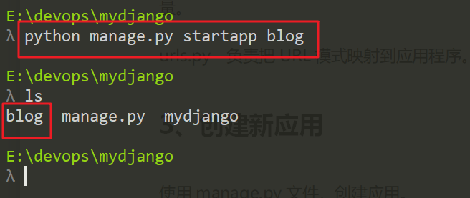

启动Django项目
python manage.py runserver
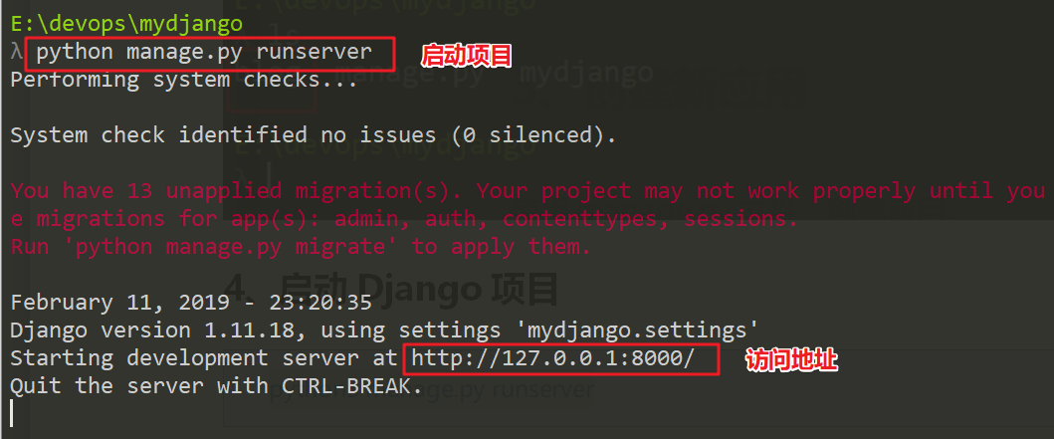
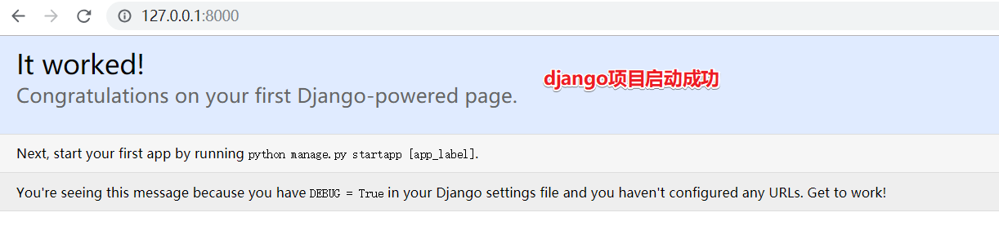

使用PyCharm打开项目
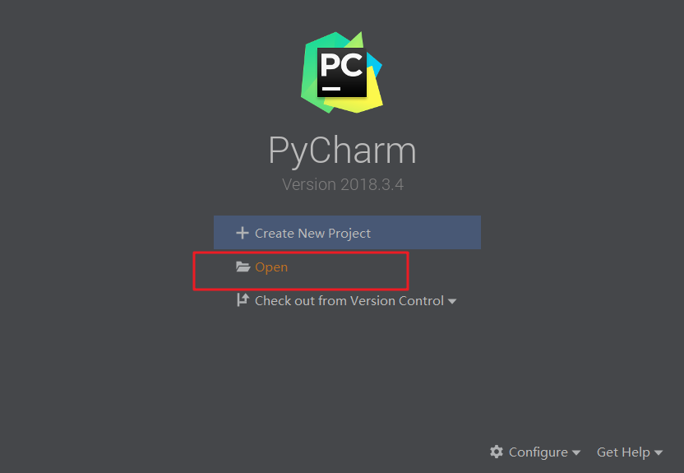
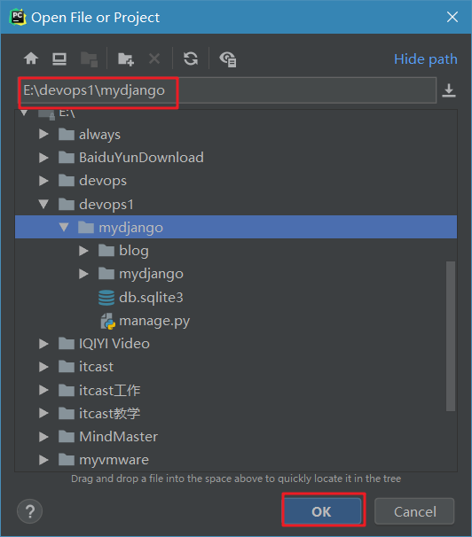

Django使用原理

MVT模型
Model（模型）：负责业务对象与数据库的对象交互（ORM）
提供项目的数据支持
Template（模板）：负责如何把页面展示给用户
静态页面（html+css+js） 模板标签（解析为python代码进行业务逻辑处理）
View（视图）：负责业务逻辑，并在适当的时候调用Model和Template
调度

请求流程
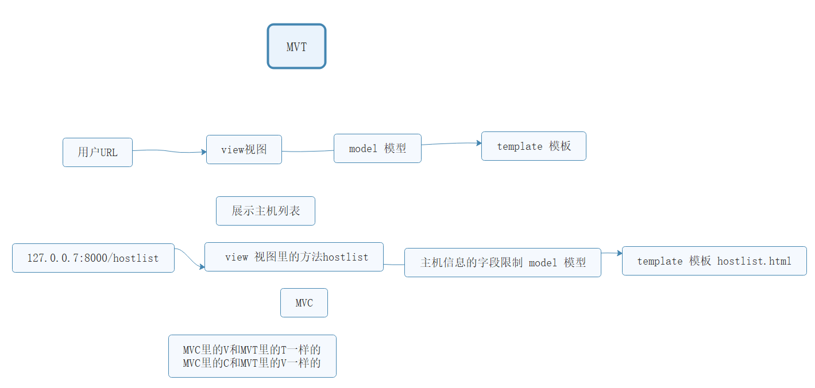

Django的请求和响应

快速实现
①定义路由 urls.py
②定义视图函数 views.py
·······
③模型数据调用 创建表
④包含模板 加载模板 （html····）

路由定义
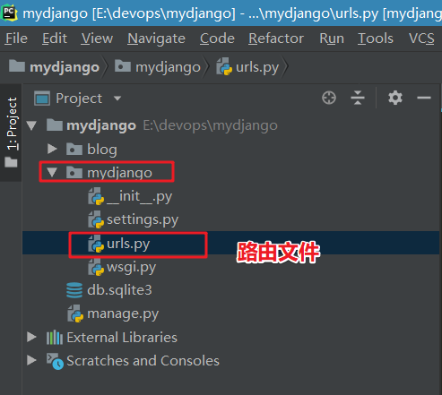
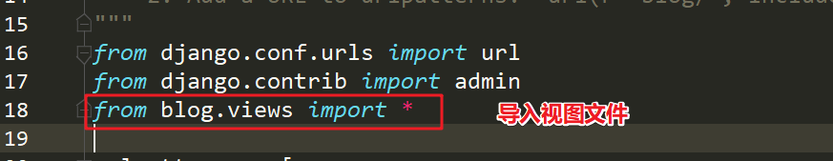
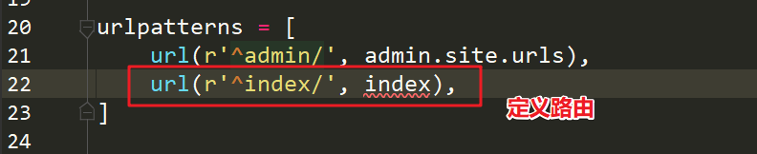

编写视图
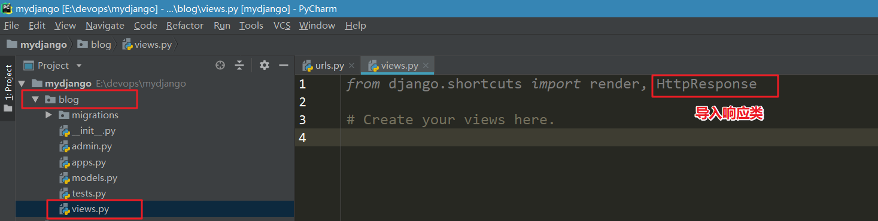
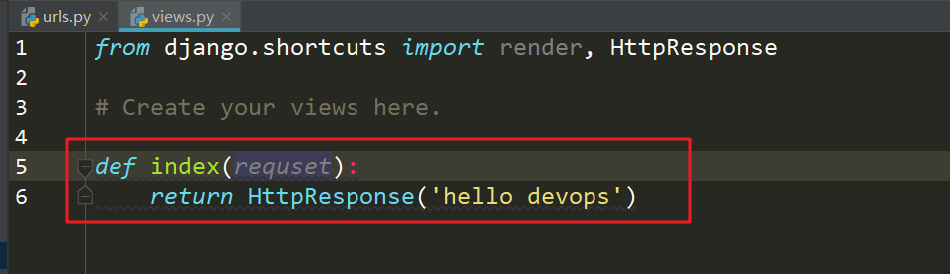

浏览器访问
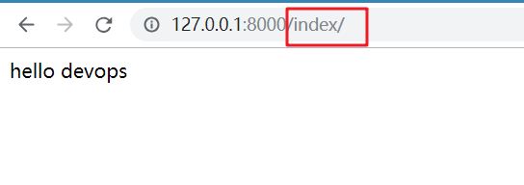
到这里，就完成了一个页面请求。

请求
https://docs.djangoproject.com/zh-hans/2.1/ref/request-response/
客户端请求服务器端携带的信息
属性：
HttpRequest.scheme：请求的方式，即http或者是https
HttpRequest.body：请求的主体，返回的是一个字符串
HttpRequest.path：请求的路径，这里的路径是指相对路径，也就是说一个登陆后台页面的请求：http://127.0.0.1:8000/admin 的路径是 /admin
HttpRequest.method：请求方式 POST/GET
HttpRequest.encoding：请求提交的数据的编码方式
HttpRequest.GET：获取get方式表单中或url提交的数据
HttpRequest.POST：获取post方式表单中或url提交的数据
HttpRequest.META：获取的是一个标准的python字典。它包含了所有的HTTP请求信息
方法：
HttpRequest.get_host()：请求的地址
HttpRequest.get_port()：请求的端口
HttpRequest.get_full_path()：请求的完整路径，包括get参数
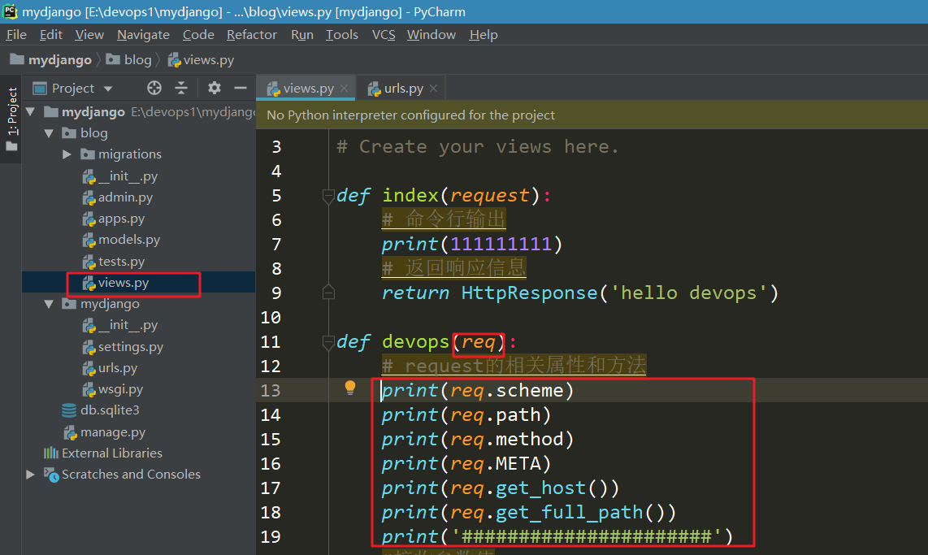
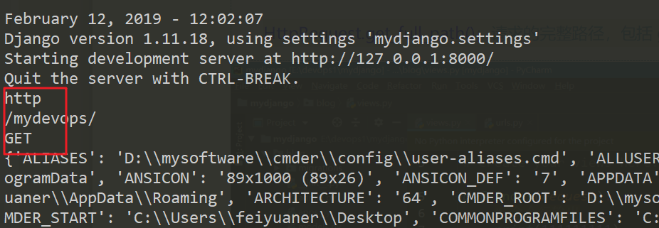
接收GET方式传值
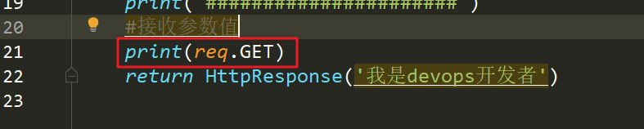
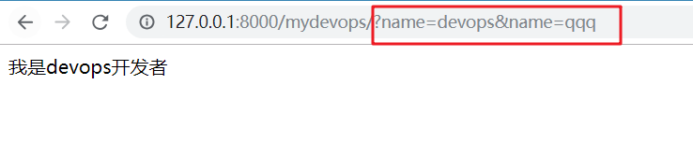
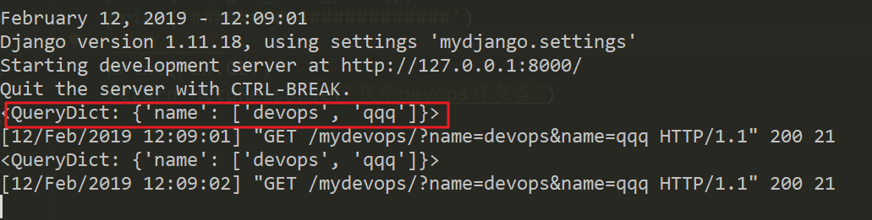

响应
服务器端返回给客户端的信息
属性：
HttpResponse.content：响应内容
HttpResponse.status_code：响应状态码
HttpResponse.content_type：响应类型（默认是：text/html ）
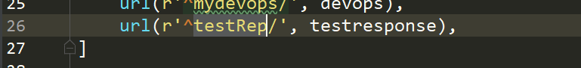
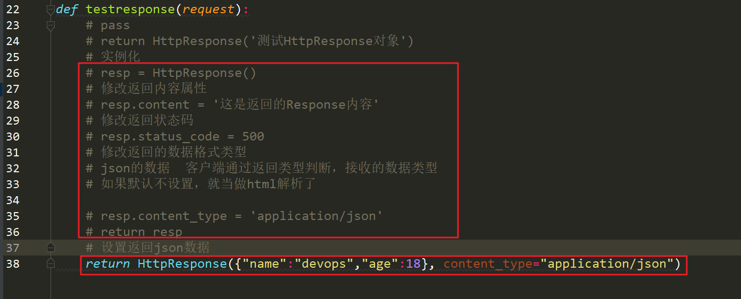

GET请求传参和接收
Get请求是明文传输，信息附加在url上面。
在HttpRequest对象中，GET属性是django.http.QueryDict 的实例，它是一个自定义的类似字典的类，用来处理同一个键带有多个值。这个类的需求来自某些HTML 表单元素传递多个值给同一个键。
request.GET的QueryDict 在一个正常的请求/响应循环中是不可变的。
例：接收URL通过GET方式传输过来的参数，并打印到页面上
①接收到参数
②通过response返回参数
- 定义路由
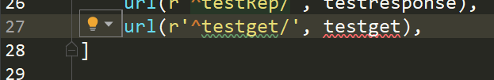
- 定义视图函数
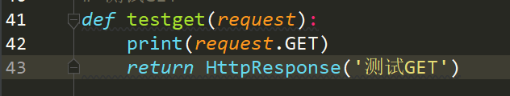
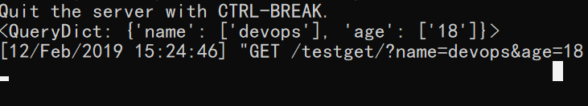
③进行参数组合返回给页面显示
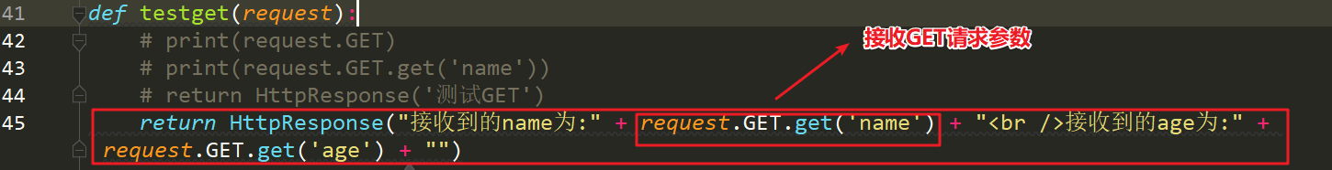

POST请求传参和接收
POST相对于Get请求是安全的，所有信息附加在表单中。
在HttpRequest对象中，POST属性是django.http.QueryDict 的实例，它是一个自定义的类似字典的类，用来处理同一个键带有多个值。这个类的需求来自某些HTML 表单元素传递多个值给同一个键。
request.POST的QueryDict 在一个正常的请求/响应循环中是不可变的。
例：通过postman（接口调试工具）模拟发送POST请求，传输参数并把参数打印到页面
①postman发送数据
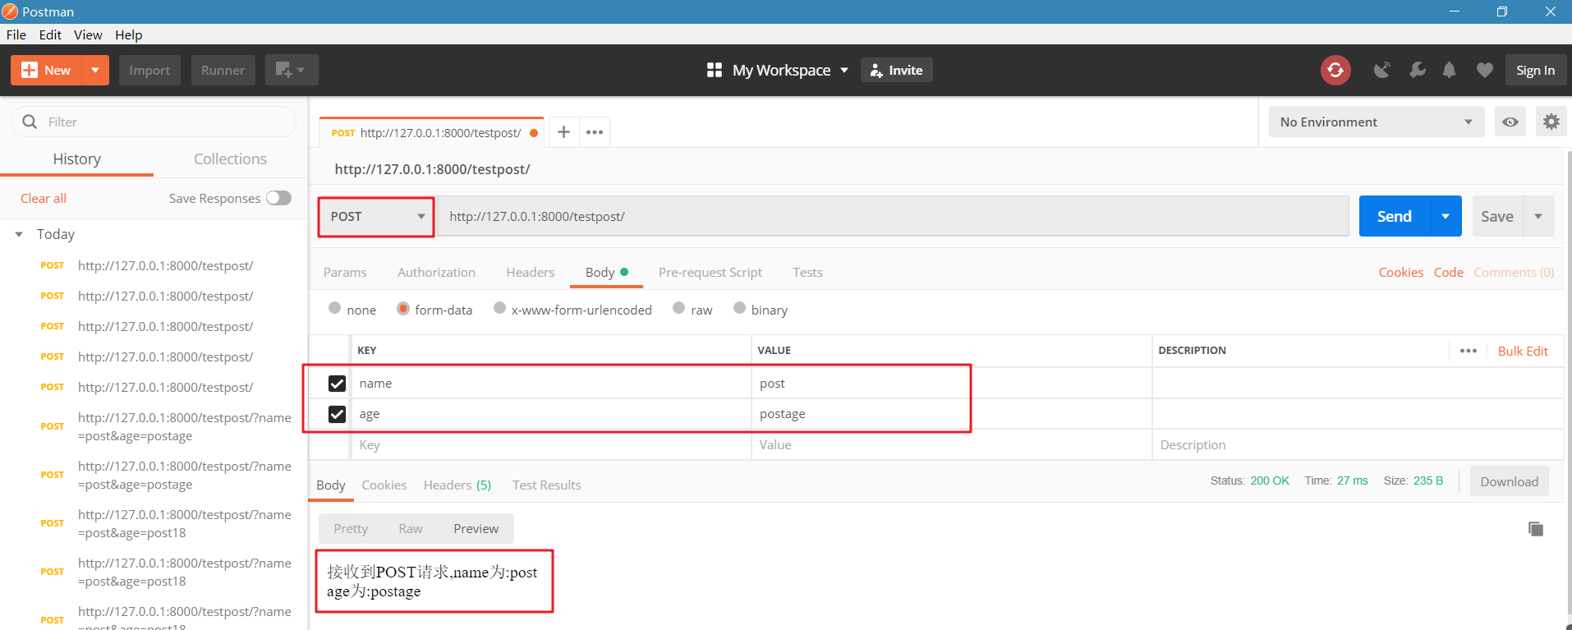
Tip:403 CSRF 禁止访问
解决方案一： 禁止关闭 CSRF 限制
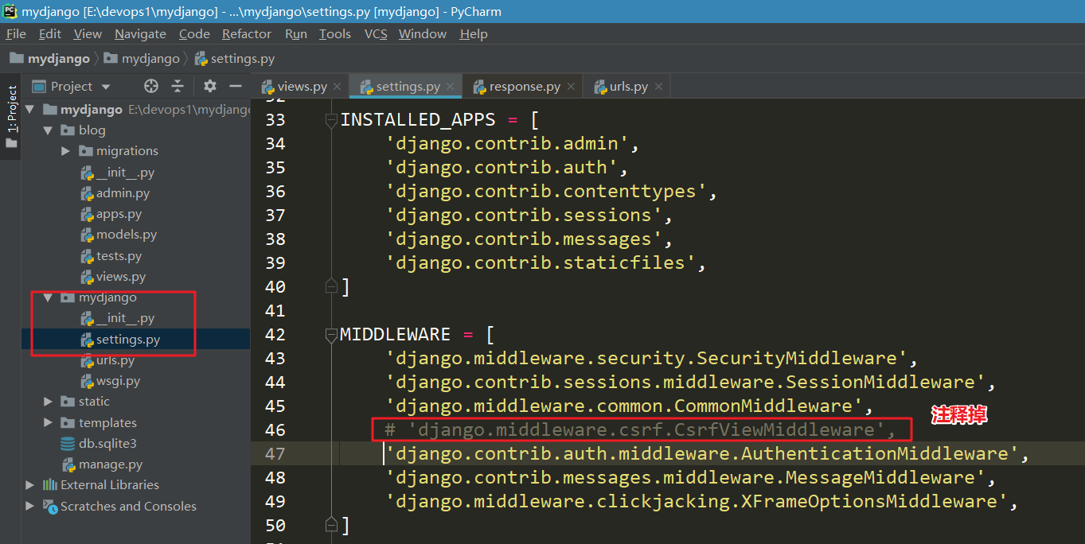
②返回数据信息
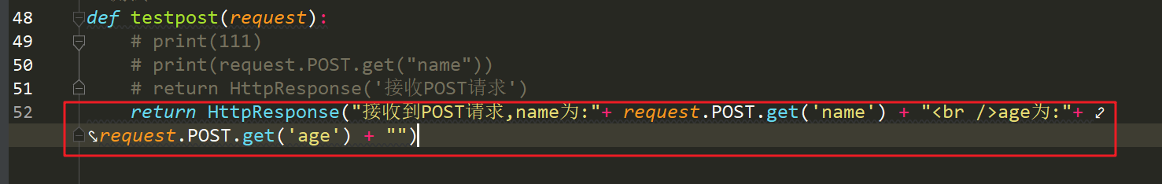
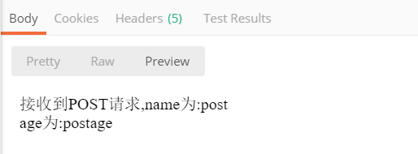

QueryDict对象
QueryDict.get(key, default=None)
QueryDict.getlist(key, default=None)
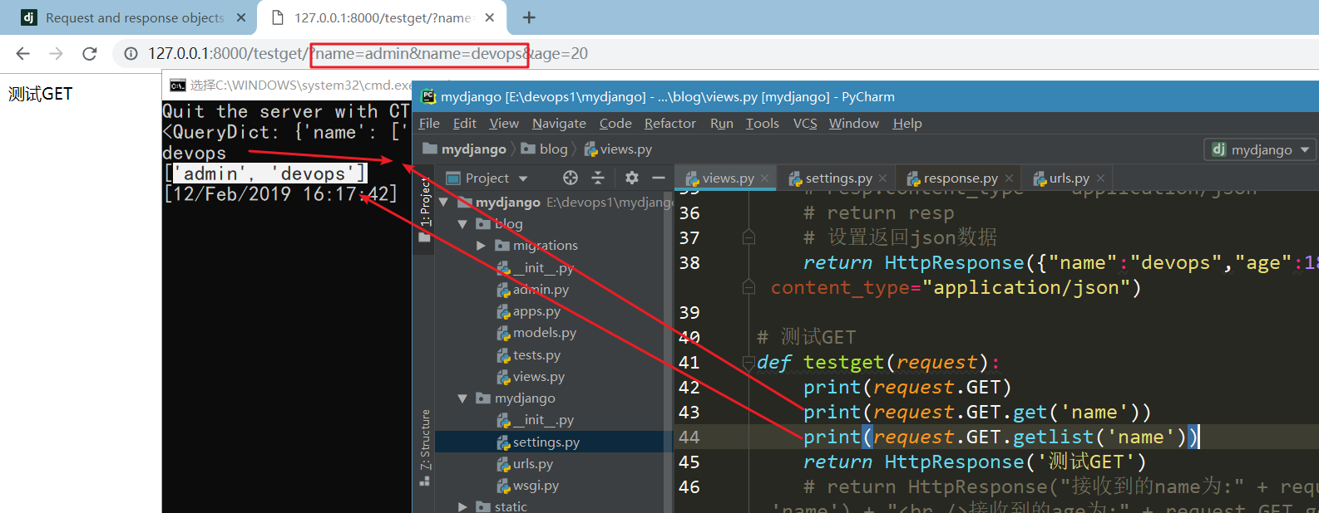
QueryDict.items()
QueryDict.lists()
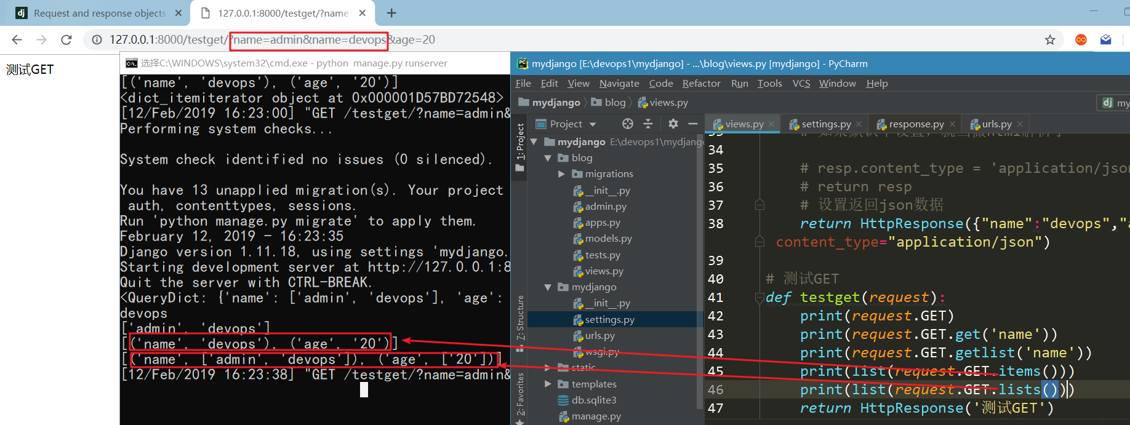

视图和模板

函数视图
以函数的方式定义的视图称为函数视图，函数视图便于理解。但是遇到一个视图对应的路径提供了多种不同HTTP请求方式的支持时，便需要在一个函数中编写不同的业务逻辑，但是代码可读性与复用性都不佳（后期会采用类视图）。
定义函数视图就跟定义一个函数是一模一样的，只是函数视图必须要接收一个参数request。
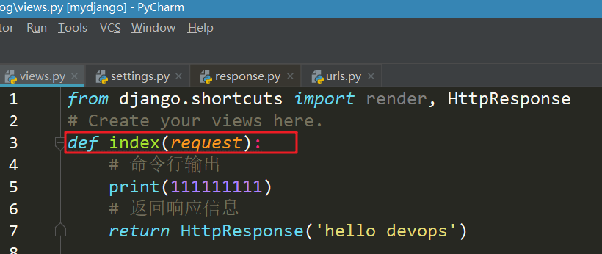

模板文件
①定义路由
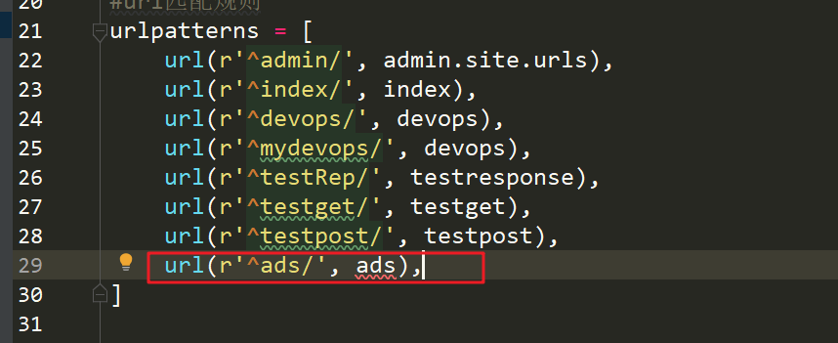
②定义函数视图
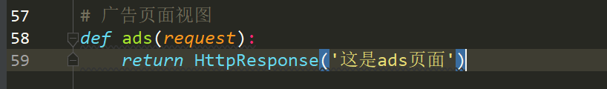
现在已经可以看到输出文字，但是要求是显示返回一个静态页面。需要借助template支持。
③建立template文件夹和静态资源文件夹static
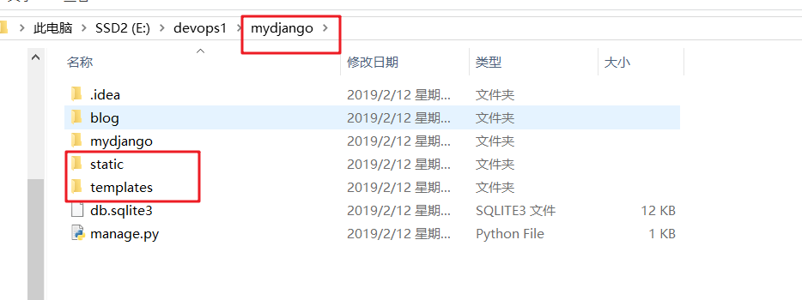
④把静态页面和静态资源放置到对应的目录
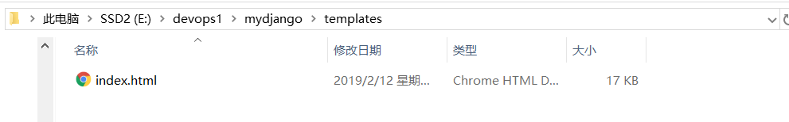
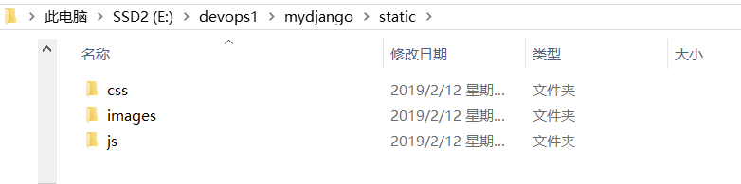
⑤在setting.py配置静态资源
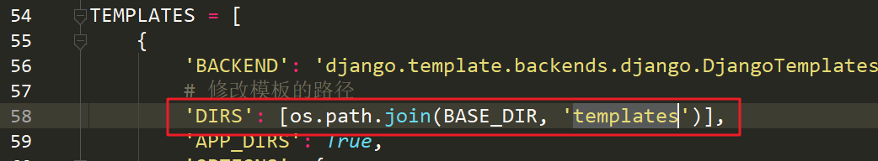
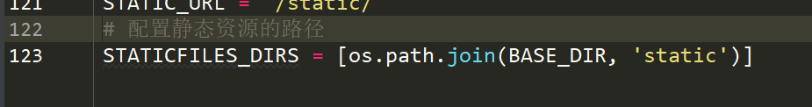
⑥在函数视图中加载页面
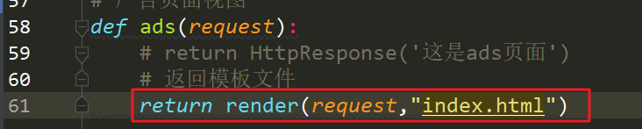
render方法调用加载模板方法
render(request,模板名称)
⑦修改页面上的静态资源的访问地址
css js img 图片的路径 加上/static
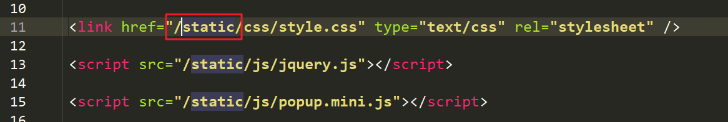
使用替换工具

路由
django的路由 可以进行自定义，具有丰富的用法。合理配置路由，对于web应用，具有易用的好处，还可以起到一定的安全作用。

URL匹配规则
从上到下，依次匹配，如果匹配成功就不继续往下匹配了，如果匹配失败，继续匹配，直到匹配成功为止，如果没有匹配的对应规则，就会报错。

常见匹配方式

2.1、完全匹配
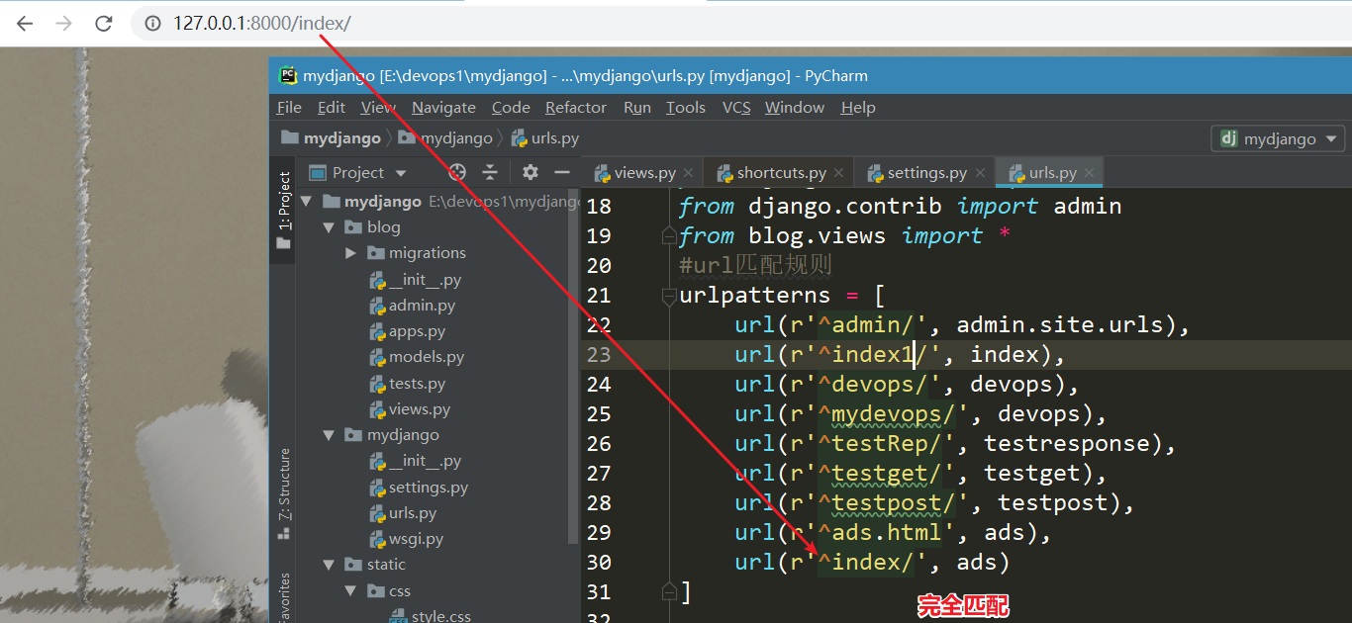

2.2、正则匹配
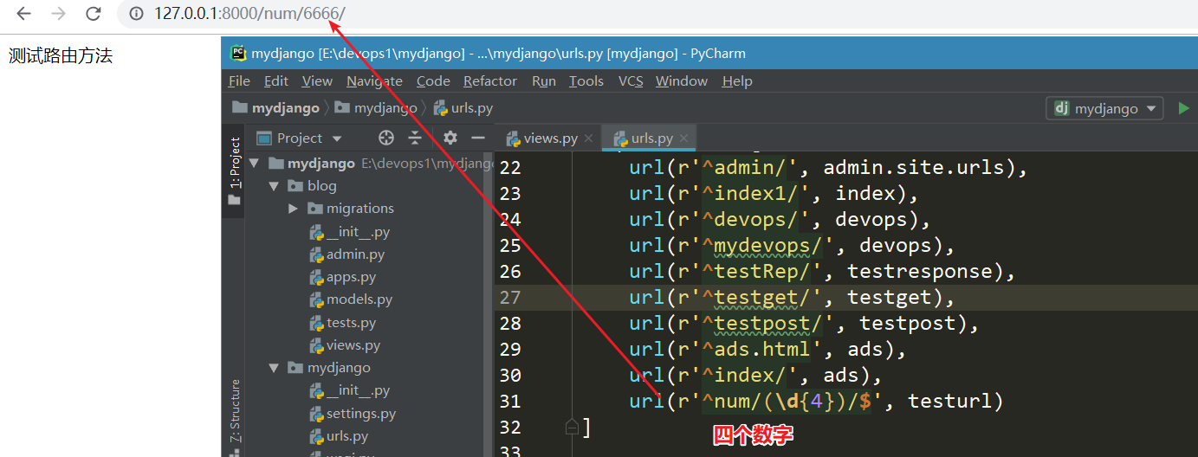
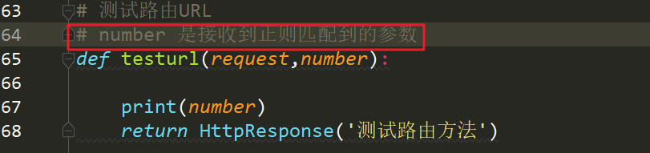

2.3、分组匹配
分组正则匹配 (?p<标签名称>)
标签名称为之后接收的参数名称
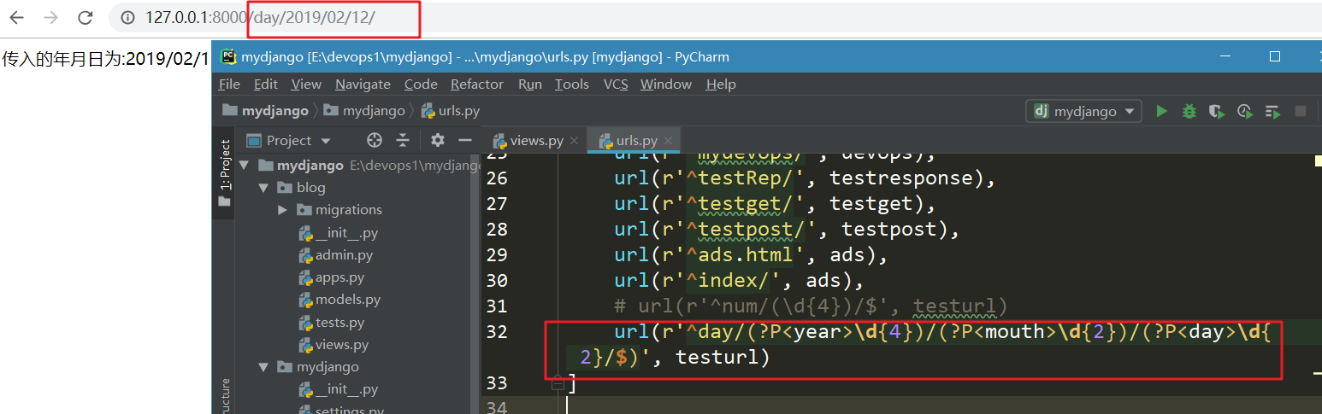
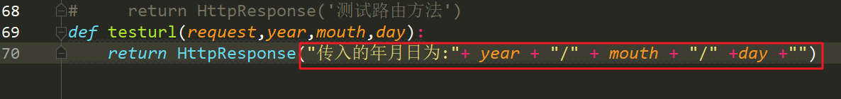
作业：实现一个用户登录的原理
①定义路由
urls.py定义编写
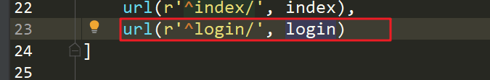
②编写函数视图加载模板
view.py中定义
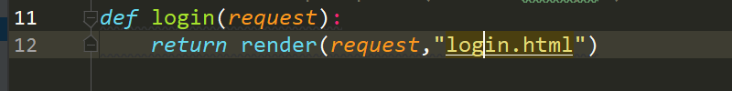
③编写模板页面
template文件夹里login.html文件
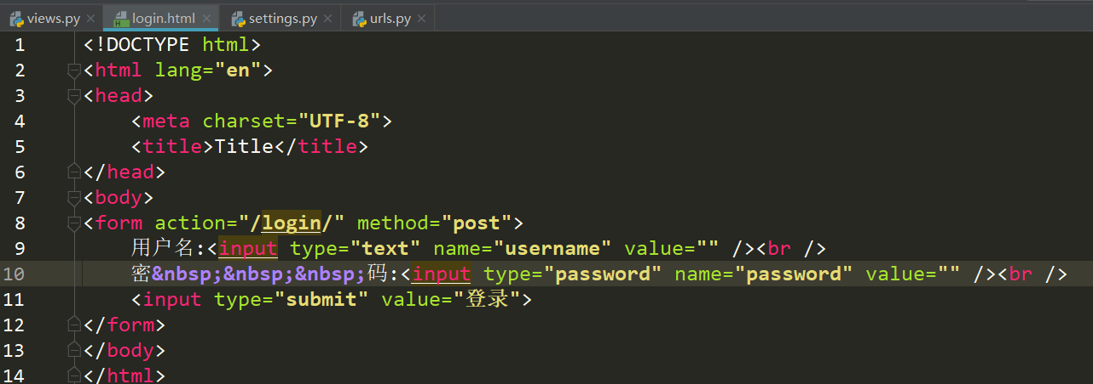
④处理参数，进行验证判断
修改上面写过的函数视图
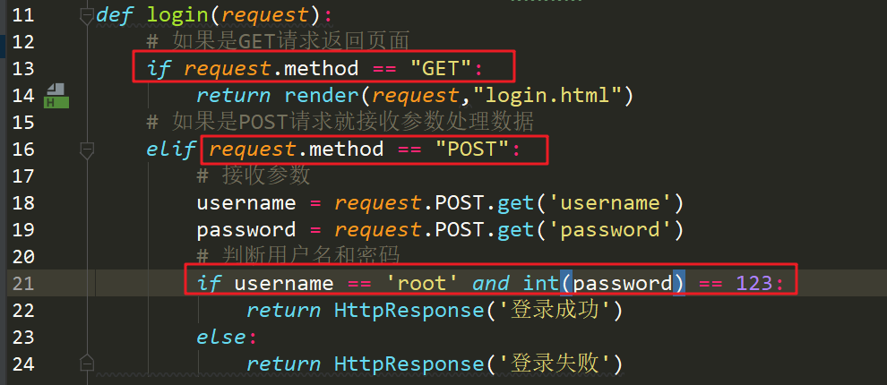
测试效果

反向解析URL
在前端页面中表单的提交地址，需要填写完整的URL地址，不利于使用和后期如有改动。
可以使用URL别名的方式来处理。
①原来的前端页面地址
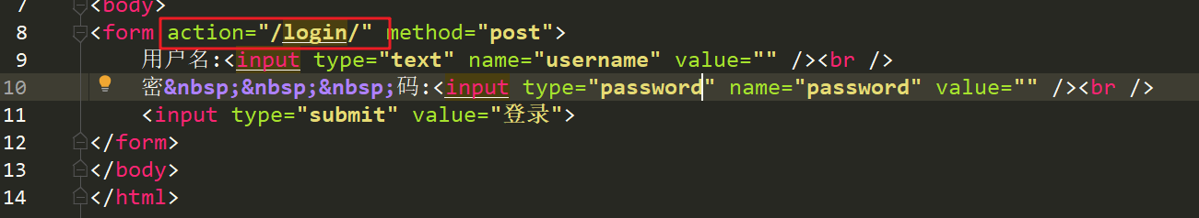
②路由URL定义别名
③模板上进行调用
查看解析效果
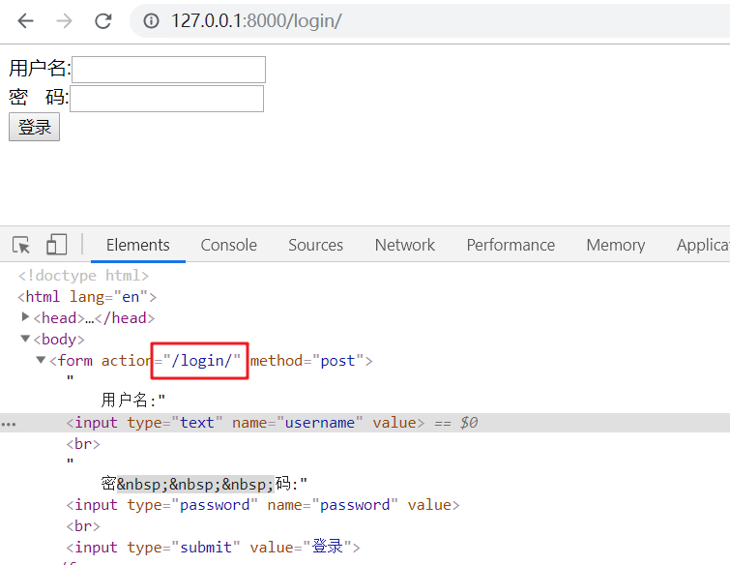

包含URL模块
在实际业务开发当中，会存在很多应用模块。如果把所有的url路由都定义到同一个文件，会很难进行维护，所有可以进行URL的分文件定义和管理。
①新建一个应用
②在urls.py中导入include，引入应用文件夹里的urls定义
③在对应的应用文件夹建立urls.py文件
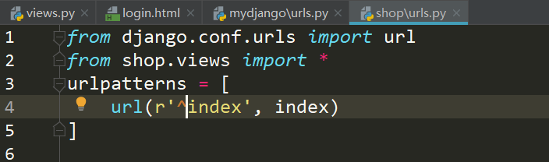
④查看
